

甲苯周报
2010.05.14

【目 录】

一 、欧美亚甲苯外盘价格 1

二、 国内甲苯市场行情总结 2

三、 国内甲苯生产厂家出厂价格变动情况 3

四、国际原油市场行情 4

五、 相关产品市场行情 4

六、后期市场行情预测 5

【正 文】

一 、欧美亚甲苯外盘价格
单位：美元/吨
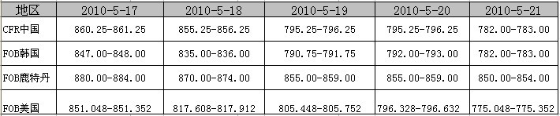
附：上周欧美亚甲苯外盘价格对比图

- 国内甲苯市场行情总结
5月下旬一开始，甲苯行情持续出现大跌行情，直至周末都难止跌，周初部分贸易商价格小幅走跌50元。周初华东价格下探至6700-6750元/吨，终端用户按需采购，观察市场动向，导致贸易商出货压力增大，华东地区的货源到港信息增多。然而下游消耗的速度远远不及到港货源的增加。加上国际原油大幅下滑的打压，甲苯外盘跌破800$/吨（FOB韩国）。本周据了解，国内华东社会库存已达25万吨，相当于09年全年进口总量的三分之一，在如此高的库存压力下，贸易商对于市场走势的心态难有改善，华东甲苯主流价格从上周6750-6800元/吨下滑至6300元/吨，大部分贸易商处于成本倒挂的形势。本周中石化再次下调了各地的出厂价格，给市场再次造成不小的冲击。
附：国内主要市场甲苯价格走势图
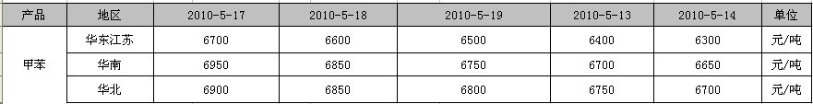
图1. 江苏地区价格曲线
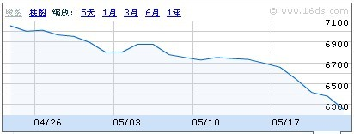
图2.宁波地区价格曲线
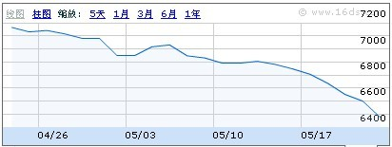
图3.华南地区价格曲线
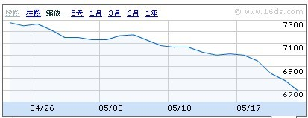
（详细数据图标请登录：方都甲苯主页http://www.16ds.com/products/8）

- 国内甲苯生产厂家出厂价格变动情况
产品名称 | 生产企业 | 价格 | 涨跌
甲苯 | 茂名石化 | 6600 | -200
甲苯 | 广州石化 | 6700 | -200
甲苯 | 中石化北京 | 6350 | -250
甲苯 | 齐鲁石化 | 6350 | -250
甲苯 | 天津石化 | 6250 | -250
甲苯 | 山东齐旺达 | 6350 | -250
甲苯 | 上海石化 | 6450 | -250
甲苯 | 南京炼厂 | 6450 | -250
甲苯 | 镇海炼化 | 6450 | -250
甲苯 | 长岭炼厂 | 6800 | -150
甲苯 | 武汉石化 | 6880 | -150
甲苯 | 大庆石化 | 6400-6600 | -300
甲苯 | 抚顺石化 | 6600 | -300
甲苯 | 吉林石化 | 6410-6610 | -300
甲苯 | 锦州石化 | 6400-6550 | 0
甲苯 | 盘锦乙烯 | 6500-6450 | -100
甲苯 | 独山子石化 | 6400 | -300

- 国际原油市场行情
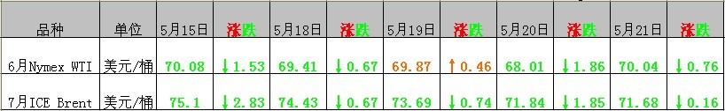

北京时间5月22日凌晨，纽约市场的主力原油(70.55,-0.25,-0.35%)期货合约在度过行情波动的一天后跌收，收盘位跌至70美元/桶附近。早盘油价曾短时反弹，但逢低买进盘很快消散，油价迅速转跌。截至周五纽约商业交易所最近期兼交易量最高的原油期货合约：7月轻质低硫原油合约跌76美分，跌幅为1%，收于70.04美元/桶。7月合约的盘中最高值为71.23美元，最低为69美元。 本周交易中油价下跌约7.1%。过去9个交易日中油价有8天跌收，昨天的跌幅约为2.3%，盘中一度重跌5%。

- 相关产品市场行情

纯苯：
周初，国内市场人士加大对纯苯下游苯乙烯厂家停工造成巨大利空的关注，加之原油市场继续下滑诱发市场看空思想弥漫，加之加氢苯市场引领市场跌势，中国华东纯苯市场开盘商谈价格区间开盘随即下滑至7350-7450元/吨（华东出罐），尽管一手市场报价维持高位，但实际成交呈现出灵活之势。而随后中石化的阶段性降价行为使的市场商谈随即放大至7100-7200元/吨（华东出罐）。周中，由于市场普遍预测中石化纯苯出厂价或再次下调至7000元以下的价位，加之持货商的大单放量行为，这使得部分贸易商商谈下调至7000-7100元/吨（华东出罐）。而加氢苯，焦化苯的低价出货使得石油纯苯市场陷于被动之势，尽管市场传出了加氢苯成交在6800元/吨自提，但贸易商的灵活掌控使得纯苯下调呼声较强。周后期，中石化再次对石油苯传出阶段性大幅下调至7000元/吨自提，尽管中石油东北炼厂调价至7250元/吨，但逐步转外销为互供政策使得贸易商心存疑虑，而华东市场持货商加速出货的行为使得各家竞相在价格商谈上多次让步。截止周五，华东地区一手持货商对石油苯的报盘下滑至6800-6850元/吨，但市场爆出6550-6650元/吨的成交，而加氢苯市场厂家提供出6150元/吨自提的价格，方都市场价格参考价格最终收至6600-6700元/吨，但实际成交呈现出观望的趋势。
纵观全周市场纯苯市场交易，由于本周市场关注的焦点集中在下游苯乙烯装置厂家如江苏双良的故障停车，天津大沽石化苯乙烯的例行检修以及镇海炼化苯乙烯装置迟迟难以开工等因素造成需求面的短缺。而亚洲纯苯的产能不断增加带来的供大于求致使东南亚市场的纯苯供应增加，中国焦化苯市场的产能增加等造成供应面的过大，加之欧元区的政策面的利好短期内难以显现，尽管周初华东地区石油苯价格开盘在7350-7450元/吨（出罐），但周末华东市场最终收盘至6600-6700元/吨（出罐），全周华东市场大幅下挫750元/吨。
TDI：
华北地区有生产商提前停车检修，也有生产商延长检修时间。为弥补连续降价导致的利润剧减，本周当地供应商报价小幅提高200元/吨左右，出厂报价多在23300-23500元/吨。有用户以23400元/吨的送到价格购买100吨货物，另有用户在23800元/吨购买30吨国产货物。
华东地区商谈价格在23500-23700元/吨，零星成交偏低端。巴斯夫货物的市场主流报价维持在24800-25000元/吨。拜耳合同买家商谈价格维持在24000-24200元/吨。江苏地区终端用户采购证办理已经基本恢复，运输和发货目前正常运转。
华南地区当地商谈价格本周小幅回升，国产货物含税报价提高200-600元/吨，买家接货意愿价格一般不超过24000元/吨。虽然价格略有回升，但大多数卖家仍反映销量有限。
二季度市场需求难以逆转，供应量削减程度有限，但由于利润不断压缩，供应商稳定价格的心态趋浓，因此多数市场人士认为后市短期稳中略升。不过，由于需求越发显淡，加上原料甲苯等近期受原油价格影响，价格明显回落，不少市场人士认为价格短暂回升后下跌空间仍存在。

- 后期市场行情预测
上周末，国内芳烃市场整体的商谈情况就较为颓废，在原油连续暴跌的压力下，甲苯市场商谈价格直降到6100-6150元/吨，贸易商延续着恐慌性看跌的心态，由于华东地区纯苯下调了500元，市场的交易活动会再次收到打击，作为芳烃行情的的“领头羊”，此次下滑行情对甲苯二甲苯市场行情影响强烈， 而且短期内国内甲苯市场利好难寻，上周油价急剧下滑，在上周的交易中油价下跌约7.1%。过去9个交易日中油价有8天跌收，在此打击下，持货商的恐惧心理继续升级，抛盘情况加剧。中石化在上周下调了甲苯的出厂价格，市场利空消息纷纷，成交量无明显的改变，利好刺激不明朗的情况下，市场本周仍难止跌，预计市场受到众多利空消息的影响跌至6000-5800元/吨的水平。

